30.03.2020 Езв-92
Урок української мови. Тема: ПР. Контакт з аудиторією. Види й цілі слухання
Інструкція до вивчення теми уроку
- Ознайомтеся з теоретичним матеріалом уроку.
- Запишіть основні положення до зошита.
- Виконайте практичне завдання.
Теоретичний матеріал до уроку
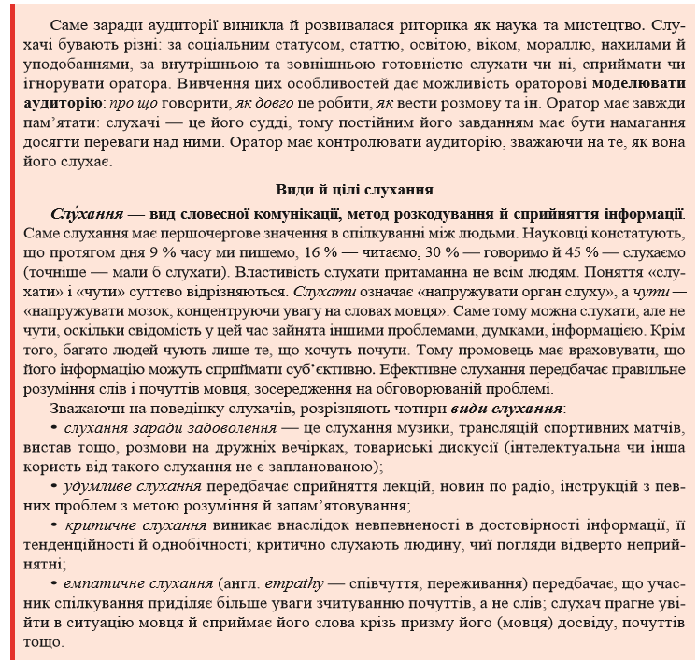

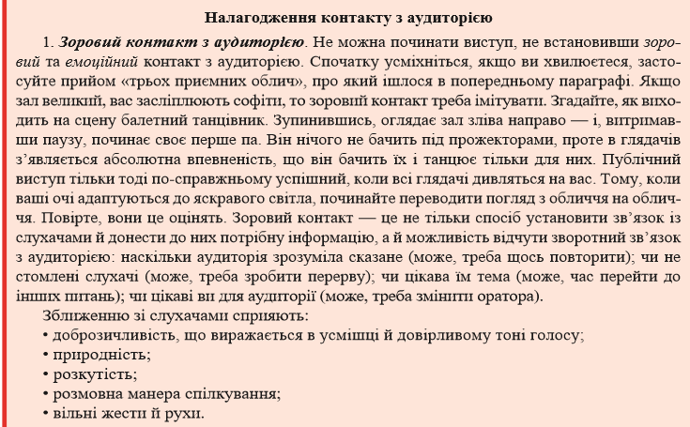
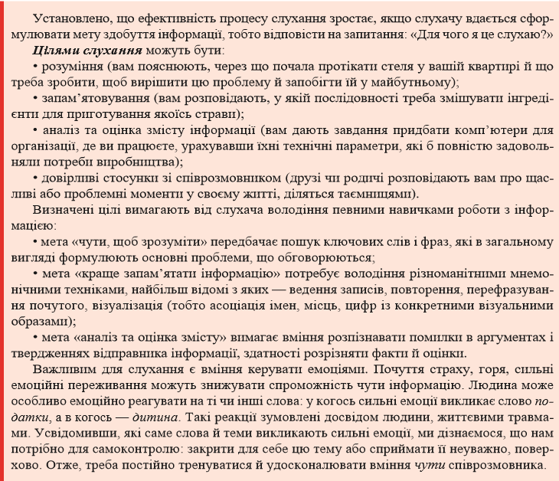
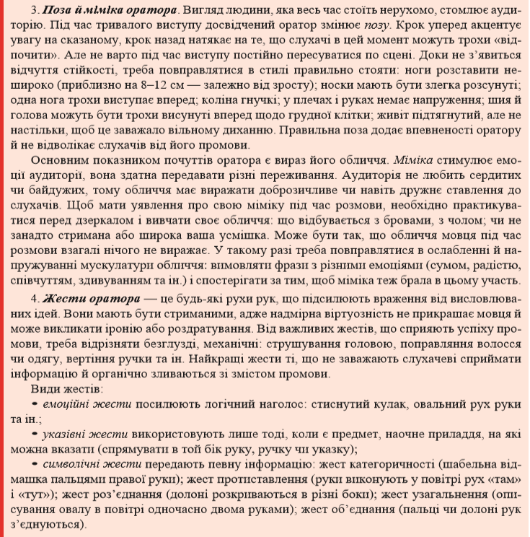
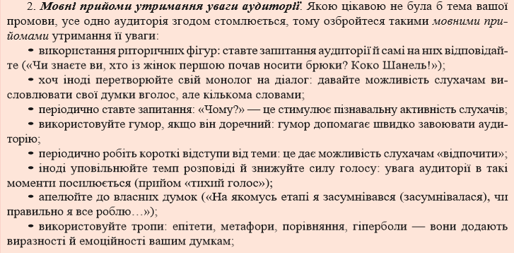
Практичне завдання
